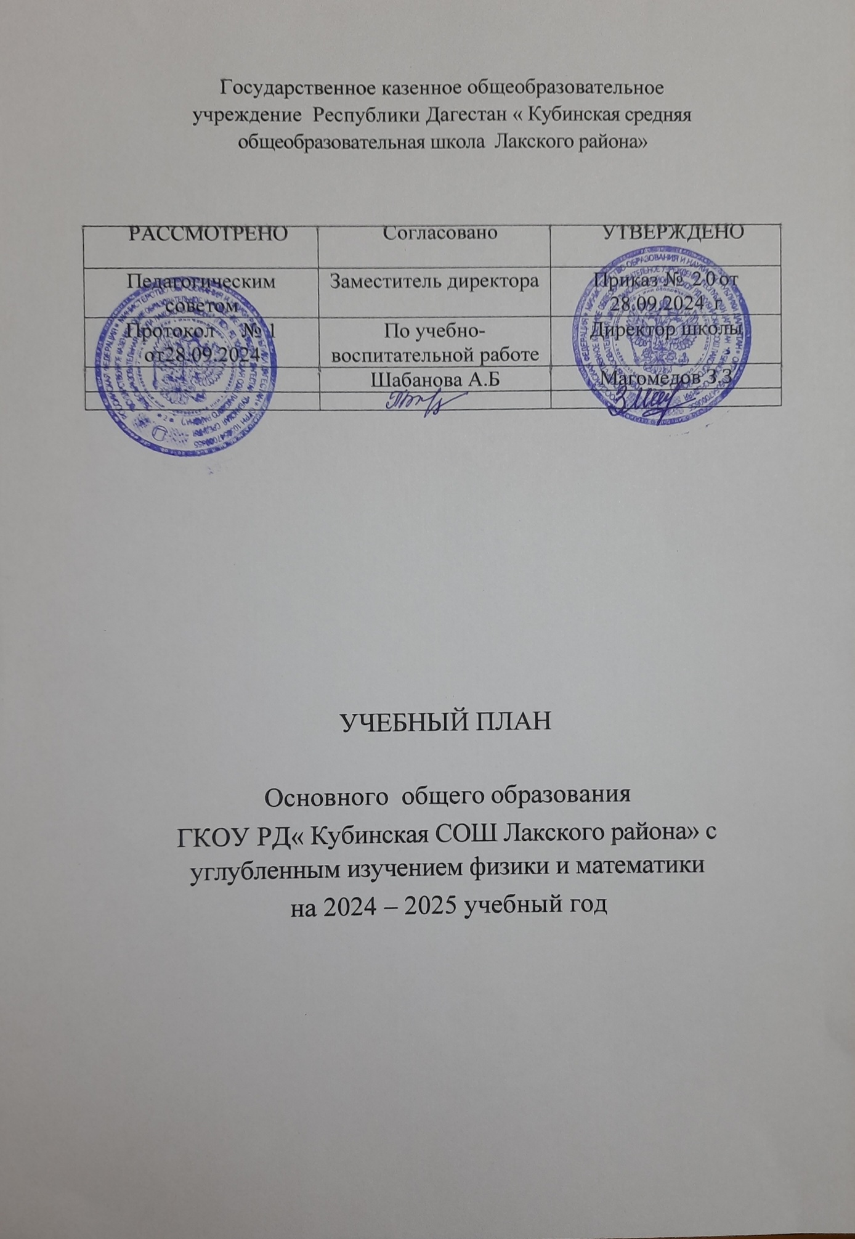

ПОЯСНИТЕЛЬНАЯ ЗАПИСКА

Учебный план ГКОУ РД« Кубинская СОШ Лакского района», является частью основной образовательной программы, разработанной в соответствии с ФГОС основного общего образования, с учетом Федеральной образовательной программой основного общего образования, и обеспечивает выполнение санитарно-эпидемиологических требований СП 2.4.3648-20 и гигиенических нормативов и требований СанПиН 1.2.3685-21.

Срок обучения по ООП ООО составляет не более пяти лет.

В целях удовлетворения образовательных потребностей и интересов обучающихся могут разрабатываться индивидуальные учебные планы, в том числе для ускоренного обучения, в пределах осваиваемой образовательной программы в порядке, установленном локальными нормативными актами образовательной организации. Для лиц, обучающихся по индивидуальным учебным планам, срок обучения может быть сокращен (п. 17 ФГОС ООО).

При организации деятельности обучающихся с ОВЗ организация разрабатывает адаптированную основную образовательную программу основного общего образования (одну или несколько) в соответствии со ФГОС ООО и ФАОП ООО. Срок получения основного общего образования для лиц с ограниченными возможностями здоровья и инвалидов при обучении по адаптированным основным образовательным программам может быть увеличен, но не более чем до шести лет освоения.

Все планы, являющиеся частью ООП образовательной организации и представленные в организационном разделе, могут корректироваться в течение учебного года в связи с происходящими в работе образовательной организации изменениями: организационными, кадровыми, финансовыми и т. п. Все вносимые изменения рассматриваются уполномоченным органом образовательной организации (в соответствии с её Уставом) и утверждаются приказами руководителя образовательной организации.

Учебный год в школе начинается 02.09.2024 и заканчивается 26.05.2025.

Продолжительность учебного года в 5-9 классах составляет 34 учебные недели.

Учебные занятия для учащихся 5-9 классов проводятся по 5-ти дневной учебной неделе.

Максимальный объем аудиторной нагрузки обучающихся в неделю составляет в 5 классе – 29 часов, в 6 классе – 30 часов, в 7 классе – 32 часа, в 8-9 классах – 33 часа.

Учебный план состоит из обязательной части Обязательная часть учебного плана определяет состав учебных предметов обязательных предметных областей.

В школе языком обучения является русский язык.

По заявлению родителей (законных представителей) несовершеннолетних обучающихся осуществляется изучение родного языка и родной литературы из числа языков народов РФ, государственных языков республик РФ.

В школе предусмотрено изучение предметов: родной язык (русский, лакский,аварский); родная литература (русская, лакская ,аварская).

При изучении предметной области «Иностранный язык» предусмотрено изучение английского языка.

В ГКОУ РД « Кубинская СОШ Лакского района» в 7 классе отводится на алгебру 3 часа, на геометрию 2 часа, вероятность и статистику 1 час ,на физику 2часа

На основаниии приказа Министерства и науки Республики Дагестан от 06.02.2024 № 95-02-94, о реализации проекта «Физико-математические классы» в общеобразовательных организациях Республики Дагестан , добавили в 7 классе за счет внеурочной деятельности 1 час физики . В итоге в 7классе : физика 2ч,алгебра 3часа,геометрия 2часа, вероятность и статистика 1 час , физика 1 час. Итого 9 ч.)

В предметной области «Основы духовно-нравственной культуры народов России» предусмотрено изучение предмета: «Основы духовно-нравственной культуры народов России» (по выбору родителей (законных представителей) из всех предложенных на выбор модулей). "

Предметные результаты по учебному предмету "Труд (технология)" предметной области "Технология" должны обеспечивать:";

в [абзацах девятом](https://login.consultant.ru/link/?req=doc&demo=2&base=LAW&n=439309&date=26.02.2024&dst=101003&field=134) и [десятом](https://login.consultant.ru/link/?req=doc&demo=2&base=LAW&n=439309&date=26.02.2024&dst=101004&field=134) слово "Технология" заменить словами "Труд (технология)".

Предметная область «Технология» представлена предметом «Труд (технология) » в объёме 2 часа в неделю в 5,6,7 классе, 1 час в 8 и 9 классе. Предметная область «Основы безопасности и защиты Родины» представлена учебным предметом «Основы безопасности и защиты Родины» в объёме 1 часа в неделю в 8, 9 классах.

При изучении предметов Иностранный (английский) язык, труд (технология), родной язык, родная литература, информатика осуществляется деление учащихся на подгруппы.

Промежуточная аттестация – процедура, проводимая с целью оценки качества освоения обучающимися части содержания (четвертное оценивание) или всего объема учебной дисциплины за учебный год (годовое оценивание).

Промежуточная/годовая аттестация обучающихся за четверть осуществляется в соответствии с календарным учебным графиком.

Все предметы обязательной части учебного плана оцениваются по четвертям.

Промежуточная аттестация проходит на последней учебной неделе четверти. Формы и порядок проведения промежуточной аттестации определяются «Положением о формах, периодичности и порядке текущего контроля успеваемости и промежуточной аттестации обучающихся». Освоение основной образовательной программ основного общего образования завершается итоговой аттестацией.

Нормативный срок освоения основной образовательной программы основного общего образования составляет 5 лет.В соответствии с ч. 6.2 ст. 12 Федерального закона от 29.12.2012 № 273-ФЗ перераспределили часы музыки в 7-х - 8-х классах по 1 часу на предмет физической культуры

**Учебный план**

**на уровне основного общего образования**

**ГКОУ РД «Кубинская СОШ Лакского района»**

**на 2024-2025год- 5-9 классы**

**Учебный план основного общего образования (пятидневная неделя)**

|  |  |  |  |  |  |  |  |  |  |  |
| --- | --- | --- | --- | --- | --- | --- | --- | --- | --- | --- |
| **Предметные области** | **Учебные предметы** | **Количество часов в неделю** | | | | | | | | **Всего** |
| **5(а) класс** | **5(б) класс** | | | **6 класс** | **7 класс** | **класс** | **9**  **класс** |
| **Обязательная часть** | | | | | | | | | | |
| **Русский язык и литература** | **Русский язык** | **5** | | **5** | | **5** | **4** | **3** | **3** | **25** |
| **Литература** | **3** | | **3** | | **3** | **2** | **2** | **3** | **15** |
| **Родной язык и литература** | **Родной язык** | **1** | | **1** | | **1** | **1** | **1** | **0,5** | **5,5** |
| **Литература** | **1** | | **1** | | **1** | **1** | **1** | **0,5** | **5,5** |
| **Иностранные языки** | **Английский** | **3** | | **3** | | **3** | **3** | **3** | **3** | **18** |
| **Математика и информатика** | **Математика** | **5** | | **5** | | **5** | **–** | **–** | **–** | **15** |
| **Алгебра** | **–** | |  | | **–** | **3** | **3** | **3** | **9** |
| **Геометрия** | **–** | |  | | **–** | **2** | **2** | **2** | **6** |
| **Вероятность и статистика** | **–** | |  | | **–** | **1** | **1** | **1** | **3** |
| **Информатика** | **–** | |  | | **–** | **1** | **1** | **1** | **3** |
| **Общественно-научные предметы** | **История** | **2** | | **2** | | **2** | **2** | **2** | **2** | **12** |
| **Обществознание** | **–** | |  | | **1** | **1** | **1** | **1** | **4** |
| **География** | **1** | | **1** | | **1** | **2** | **2** | **2** | **9** |
| **Естественно-научные предметы** | **Физика** | **–** | | **-** | | **–** | **2\*** | **2** | **3** | **7** |
| **Химия** | **–** | | **-** | | **–** | **–** | **2** | **2** | **4** |
| **Биология** | **1** | | | **1** | **1** | **1** | **2** | **2** | **8** |
| **Основы духовно-нравственной культуры народов России** | **Основы духовно-нравственной культуры народов России** | **1** | | | **1** | **1** | **–** | **–** | **–** | **3** |
| **Искусство** | **Изобразительное искусство** | **1** | | | **1** | **1** | **1** | **–** | **–** | **4** |
| **Музыка** | **1** | | | **1** | **1** | **1** | **1** | **–** | **5** |
| **Труд** | **Труд(Технология)** | **2** | | | **2** | **2** | **2** | **1** | **1** | **10** |
| **Физическая культура и основы безопасности жизнедеятельности** | **Физическая культура** | **2** | | | **2** | **2** | **2** | **2** | **2** | **12** |
| **Основы безопасности и защиты Родины** | **–** | | | **-** | **–** | **–** | **1** | **1** | **2** |
| **Итого** | | **29** | | | **29** | **30** | **32** | **33** | **33** | **186** |
| **Часть, формируемая участниками**  **образовательных отношений** | | **0** | | | **0** | **0** | **0** | **0** | **0** | **0** |
| **Всего в неделю** | | **29** | | | **29** | **30** | **32** | **33** | **33** | **185** |
| **Максимально допустимая недельная нагрузка (при 5дневной неделе) в соответствии с действующими санитарными правилами и нормами** | | **29** | | | **29** | **30** | **32** | **33** | **33** | **186** |
| **Учебные недели** | | **34** | | | | **34** | **34** | **34** | **34** | **170** |
| **Всего учебных часов на учебный период** | | **986** | | | | **1020** | **1088** | **1122** | **1122** | **5338** |

|  |  |  |  |  |  |  |  |
| --- | --- | --- | --- | --- | --- | --- | --- |
| **Учебные курсы** | |  | **Количество часов в неделю** | | | | |
| **Направление** | **Название занятия** | **5а** | **5б** | **6** | **7** | **8** | **9** |
| Духовно-нравственное | Разговоры о важном | 1 | 1 | 1 | 1 | 1 | 1 |
| Спортивно - оздоровительное | Физическая культура | 1 | 1 | 1 | 1 | 1 |  |
| Общеинтеллектуал | Родные языки |  |  | 1 |  | 1 |  |
|  | Физика |  |  |  | 1* |  |  |
| Социальное | Россия - мои горизонты | - |  | - | 1 | 1 | 1 |
| Читательская грамотность | 1 | 1 | 1 | 1 | 1 | 1 |
| прр  Предметная  Подготовка к ОГЭ | Общество |  |  |  |  |  | 1 |
| Биология |  |  |  |  |  | 1 |
| ИТОГО недельная нагрузка | | 3 3 | | 4 | 5 | 4 | 5 | 4 |

**График проведения рубежного и итогового контроля в 2023-2024 учебном году**

▪ *уровень основного общего образования*

|  |  |  |  |
| --- | --- | --- | --- |
| класс | *редметы* | *Рубежные (промежуточные) диагностические работы* | *Итоговые диагностические работы* |
| 5 | Русский язык | Русский язык (3 неделя декабря) | Русский язык (3 неделя мая) |
| ОБЖ | ОБЖ  (1 неделя декабря) | ОБЖ  (4 неделя апреля) |
| Математика | Математика (3 неделя декабря) | Математика (3 неделя мая) |
| География | География (4 неделя декабря) | География (4 неделя апреля) |
| Иностранный язык | Иностранный язык (3 неделя декабря) | Иностранный язык (3 неделя мая) |
| Биология | Биология (4 неделя декабря) | Биология (4 неделя апреля) |
| История | История (4 неделя декабря) | История (4 неделя апреля) |
| Литература | Литература (2 неделя декабря) | Литература (2 неделя мая) |
| Изобразительное искусство | Изобразительное искусство (1 неделя декабря) | Изобразительное искусство (4 неделя мая) |
| Музыка | Музыка (2 неделя декабря) | Музыка  (2 неделя мая) |
| Физическая культура | Физическая культура (1 неделя декабря) | Физическая культура (4 неделя мая) |
| Технология | Технология (2 неделя октября) | Технология (3 неделя октября) |

|  |  |  |  |
| --- | --- | --- | --- |
| 6 | Русский язык | Русский язык (3 неделя декабря) | Русский язык (3 неделя мая) |
| ОБЖ | ОБЖ  (1 неделя декабря) | ОБЖ  (4 неделя апреля) |
| Математика | Математика (3 неделя декабря) | Математика (3 неделя мая) |
| География | География (4 неделя декабря) | География (4 неделя апреля) |
| Иностранный язык | Иностранный язык (3 неделя декабря) | Иностранный язык (3 неделя мая) |
| Биология | Биология (4 неделя декабря) | Биология (4 неделя апреля) |
| История | История (4 неделя декабря) | История (4 неделя апреля) |
| Обществознание | Обществознание (4 неделя декабря) | Обществознание (4 неделя апреля) |
| Литература | Литература (2 неделя декабря) | Литература (2 неделя мая) |
| Изобразительное искусство | Изобразительное искусство (1 неделя декабря) | Изобразительное искусство (4 неделя мая) |
| Музыка | Музыка (2 неделя декабря) | Музыка (2 неделя мая) |
| Физическая культура | Физическая культура (1 неделя декабря) | Физическая культура (4 неделя мая) |
| Технология | Технология (2 неделя октября) | Технология (3 неделя октября) |
| Иностранный язык | Иностранный язык (3 неделя декабря) | Иностранный язык (3 неделя мая) |
| 7 | Русский язык | Русский язык (3 неделя декабря) | Русский язык (3 неделя мая) |
| ОБЖ | ОБЖ  (1 неделя декабря) | ОБЖ  (4 неделя апреля) |
| Математика | Математика 3 неделя декабря) | Математика (3 неделя мая) |
| География | География (4 неделя декабря) | География (4 неделя апреля) |
| Информатика | Информатика (1 неделя декабря) | Информатика (1 неделя мая) |
| Иностранный язык | Иностранный язык (3 неделя декабря) | Иностранный язык (3 неделя мая) |
| Физика | Физика (2 неделя декабря) | Физика (4 неделя апреля) |
| Обществознание | Обществознание (4 неделя декабря) | Обществознание (4 неделя апреля) |
| Биология | Биология (4 неделя сентября) | Биология (4 неделя декабря) |
| История | История (4 неделя декабря) | История (4 неделя мая) |
| Литература | Литература (2 неделя декабря) | Литература (2 неделя мая) |
| Изобразительное искусство | Изобразительное искусство (1 неделя декабря) | Изобразительное искусство (4 неделя мая) |
| Музыка | Музыка (2 неделя декабря) | Музыка  (2 неделя мая) |
| Физическая культура | Физическая культура (1 неделя декабря) | Физическая культура (4 неделя мая) |
| Технология | Технология (2 неделя октября) | Технология (3 неделя октября) |
| 8 | Русский язык | Русский язык (3 неделя декабря) | Русский язык (3 неделя мая) |
| ОБЖ | ОБЖ  (1 неделя декабря) | ОБЖ  (4 неделя апреля) |
| Математика | Математика (3 неделя декабря) | Математика (3 неделя мая) |
| География | География (4 неделя декабря) | География (4 неделя апреля) |
| Информатика | Информатика (1 неделя декабря) | Информатика (1 неделя мая) |
| Иностранный язык | Иностранный язык (3 неделя декабря) | Иностранный язык (3 неделя мая) |
| Физика | Физика (2 неделя декабря) | Физика (4 неделя апреля) |
| Обществознание | Обществознание (4 неделя декабря) | Обществознание (4 неделя апреля) |
| Биология | Биология (4 неделя сентября) | Биология (4 неделя декабря) |
| История | История (4 неделя декабря) | История (4 неделя мая) |
| Химия | Химия  (1 неделя декабря) | Химия  (1 неделя мая) |
| Литература | Литература (2 неделя декабря) | Литература (2 неделя мая) |
| Музыка | Музыка (2 неделя декабря) | Музыка  (2 неделя мая) |
| Физическая культура | Физическая культура (1 неделя декабря) | Физическая культура (4 неделя мая) |
| Технология | Технология (2 неделя октября) | Технология (3 неделя октября) |
| 9 | Русский язык | Русский язык (3 неделя декабря) | Русский язык (3 неделя мая) |
| Математика | Математика (3 неделя декабря) | Математика (3 неделя мая) |
| География | География (4 неделя декабря) | География (4 неделя апреля) |
| Информатика | Информатика (1 неделя декабря) | Информатика (1 неделя мая) |
| Иностранный язык | Иностранный язык (3 неделя декабря) | Иностранный язык (3 неделя мая) |
| Физика | Физика (2 неделя декабря) | Физика (4 неделя апреля) |
| Обществознание | Обществознание (4 неделя декабря) | Обществознание (4 неделя апреля) |
| Биология | Биология (4 неделя сентября) | Биология (4 неделя декабря) |
| История | История (4 неделя декабря) | История (4 неделя мая) |
| Химия | Химия (1 неделя декабря) | Химия  (1 неделя мая) |